Nath na Seachtaine!
Beidh mé gléasta mar phúca!
Beidh mé gléasta mar chailleach! 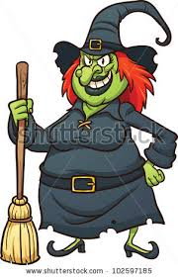
Beidh sé gléasta mar shagart!
Beidh sí gléasta mar bhanphrionsa! 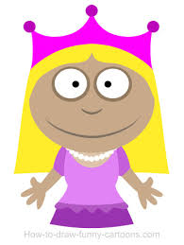
Beidh sé gléasta mar gharda!
Beidh sí gléasta mar ghadaí! 